Здравствуй, первичка!
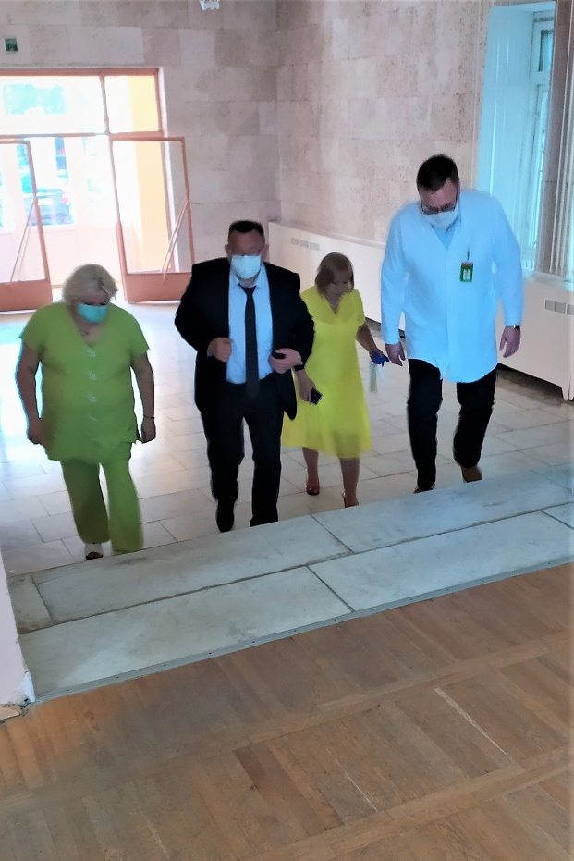
В программе планового посещения первичных профсоюзных организаций 25 июня 2020 года состоялась встреча профсоюзного актива УЗ «Жлобинская ЦРБ» с председателем Республиканского комитета Белорусского профессионального союза работников здравоохранения Шило Вячеславом Дмитриевичем и председателем Гомельской областной организации Белорусского профессионального союза работников здравоохранения Зиминой Надеждой Александровной.
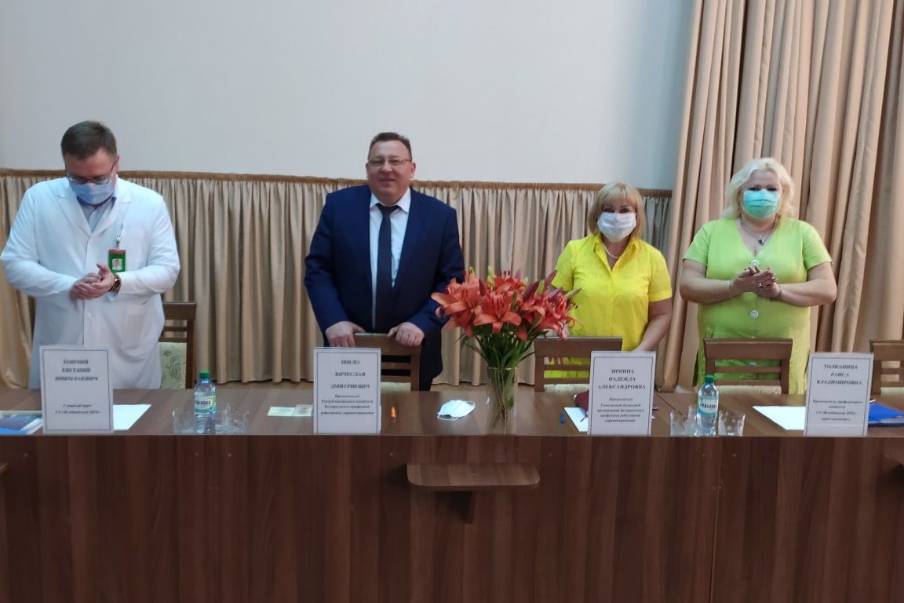
2
С соблюдением противоэпидемических мероприятий и дистанцирования, на встрече присутствовали представители администрации больницы, работники охраны труда и профсоюзный актив: члены профкома, профгрупорги, общественные инспектора по охране труда.
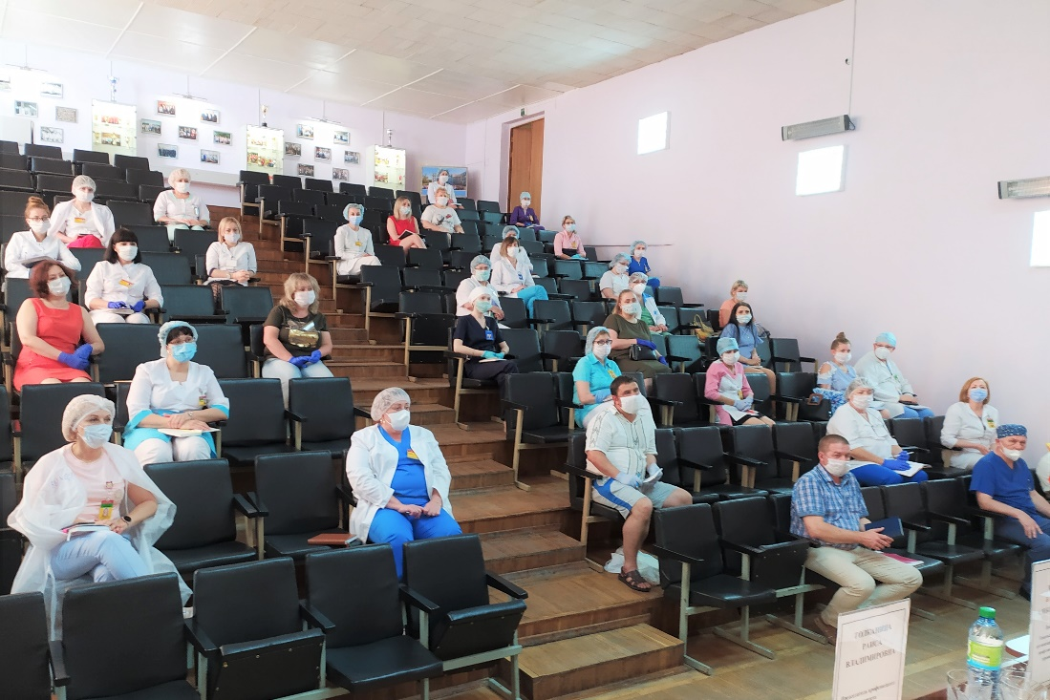
На встрече состоялся конструктивный диалог, на заданные вопросы члены профсоюза получили исчерпывающие ответы.
Открыли встречу Шило В.Д. и Зимина Н.А. поздравлениями с Днем медицинских работников и пожеланиями здоровья всему коллективу, благополучия и счастья их семьям, слаженной и плодотворной работы в это сложное время.
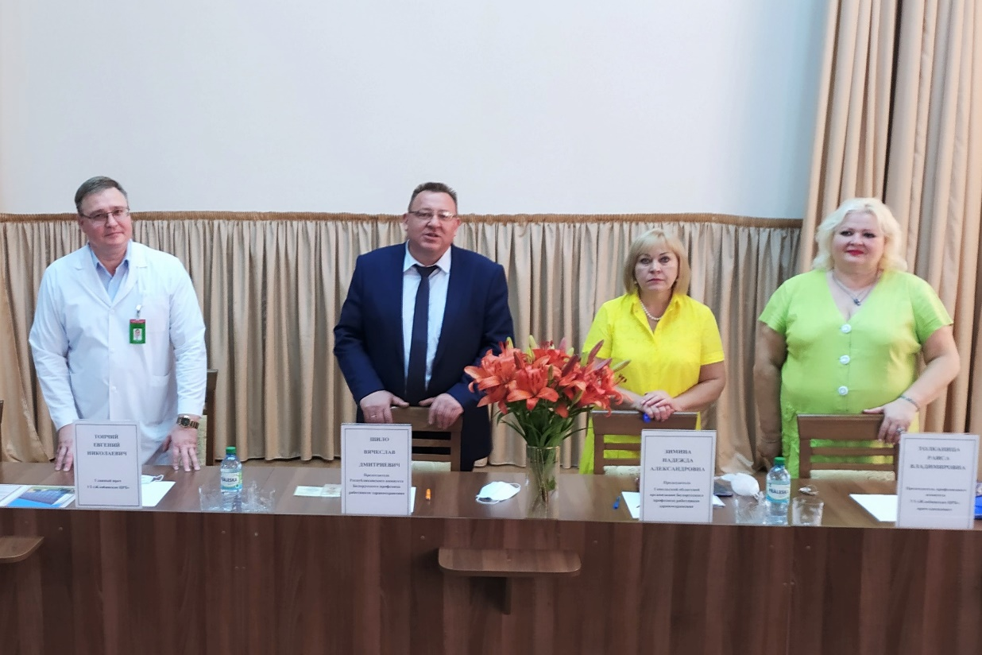
3
В продолжение праздничных мероприятий Шило В.Д. вручил нагрудный знак «Отличник здравоохранения Республики Беларусь» врачу-хирургу хирургического отделения Бородавко Юрию Михайловичу. Эта награда вдвойне приятна в преддверии 55 - летнего юбилея Юрия Михайловича – 27 июня.
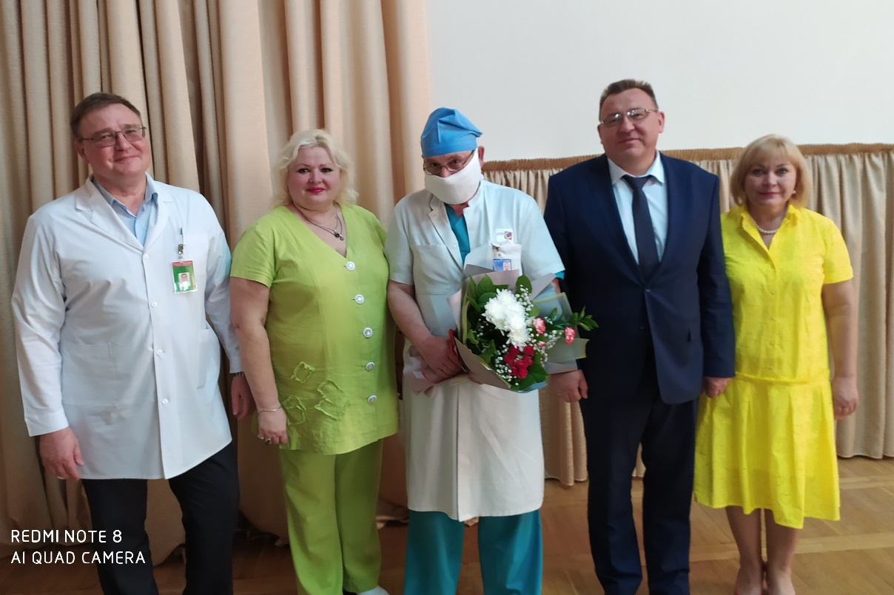
Продолжил вручение заслуженных наград главный врач Топчий Е.Н., который вручил сертификат о занесении на Доску Почета главного управления здравоохранения Гомельского облисполкома и Гомельской областной организации Белорусского профсоюза работников здравоохранения в 2020 году - врачу - офтальмологу оториноларингологического отделения Бовкало Анатолию Михайловичу.
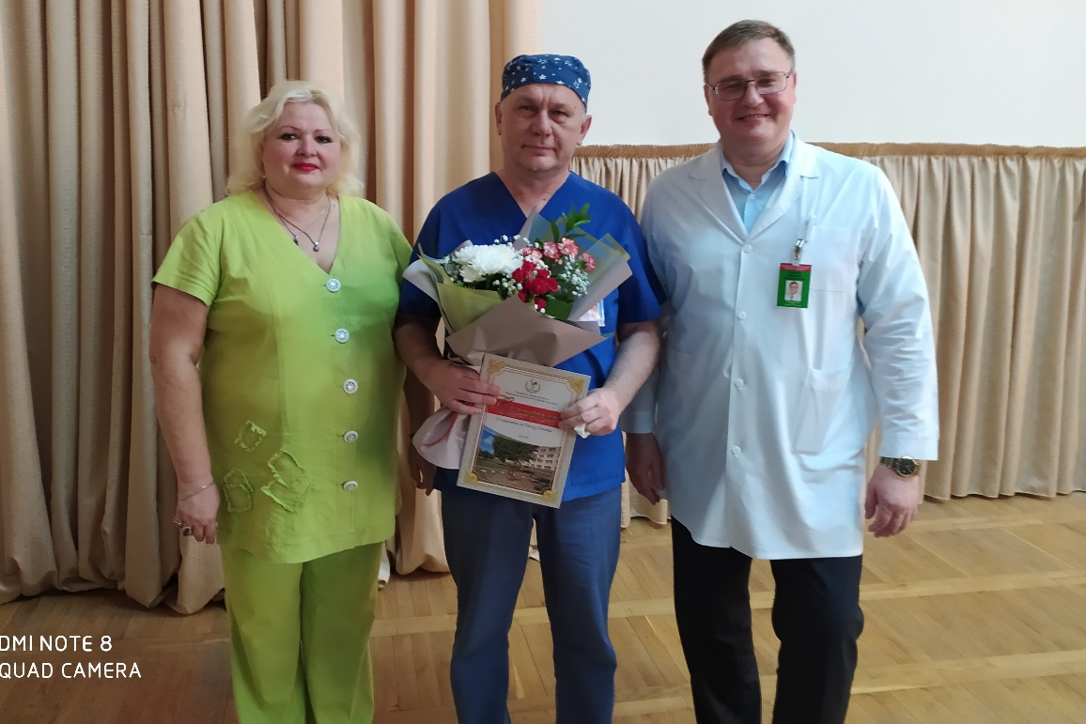
4
Под бурные аплодисменты зал провожал номинантов.
Далее встреча прошла в виде информационной беседы и ответов на возникающие вопросы. Шило В.Д. подробно рассказал о формировании Фонда поддержки, в каких случаях и в каких размерах оказывается материальная помощь членам профсоюза, заболевшим СOVID-19, какие документы необходимо предоставить в профсоюзный комитет для получение данной выплаты.

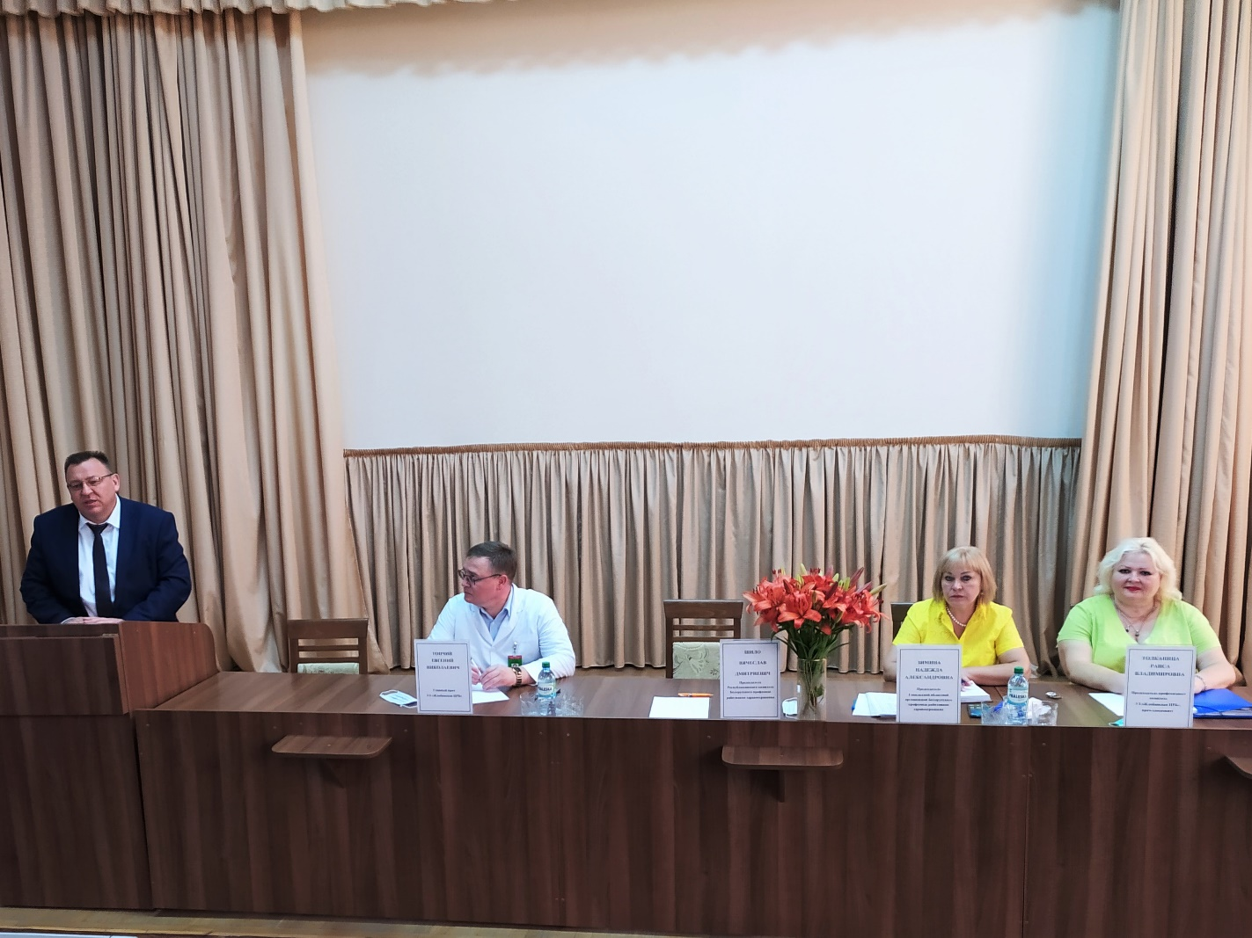

Затем Вячеслав Дмитриевич поинтересовался работой медицинских работников в условиях коронавирусной инфекции, обеспеченностью их СИЗами и санитарно- гигиенической одеждой, доплатами согласно Указу Президента Республики Беларусь № 131 «О материальном стимулировании работников здравоохранения» и оказанием материальной помощи работникам, заболевшим COVID – 19 согласно Постановления Президиума Совета Федерации профсоюзов Беларуси от 08.04.2020 года № 100 «О поддержке работников организаций здравоохранения» и постановления Президиума Республиканского комитета Белорусского профсоюза работников здравоохранения от 09.04.2020 № 144.
5
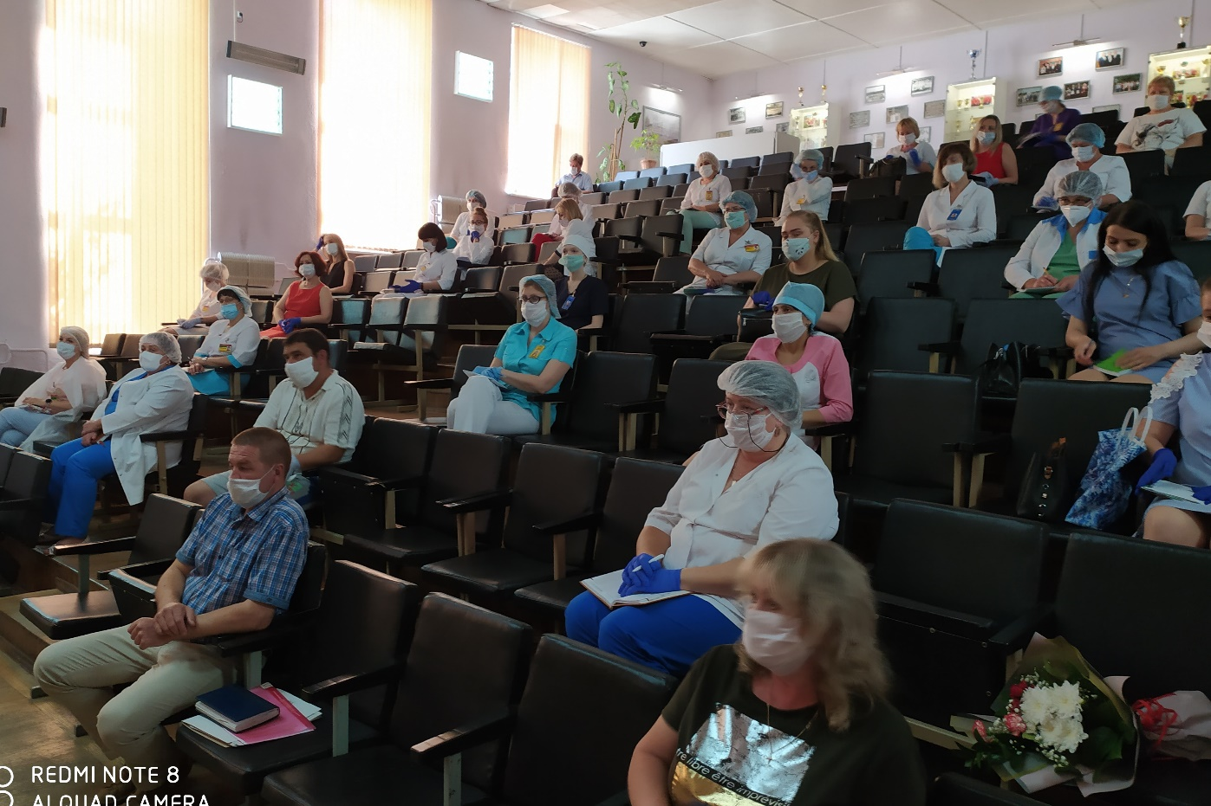

Далее гости посетили станцию скорой медицинской помощи и побеседовали с фельдшерами, водителями и санитарами. Вячеслав Дмитриевич уточнял обеспеченность их СИЗами, размером заработной платы водителей скорой помощи, доплатами согласно Указу Президента Республики Беларусь № 131.
В завершении данного мероприятия от всего коллектива главный врач Топчий Е.Н. и председатель профсоюзного комитета Толканица Р.В. поблагодарили Шило В.Д. и Зимину Н.А. за эту встречу, консультативную помощь в решении возникших вопросов, а также поздравили их с Днем медицинских работников.
Посещение трудовых коллективов руководителями отраслевых профсоюзов в трудное и напряженное время вселяет в работников оптимизм, помогает найти пути решения сложных вопросов, сплочает и объединяет членов профсоюза. Мы вместе - и в этом наша сила!

Председатель профсоюзного комитета Р.В.Толканица

